COMUNICATO STAMPA

IL GRUPPO RENAULT HA TESTATO UN PROGETTO BLOCKCHAIN
PER ANDARE OLTRE NELLA CERTIFICAZIONE DELLA CONFORMITÀ DEI VEICOLI

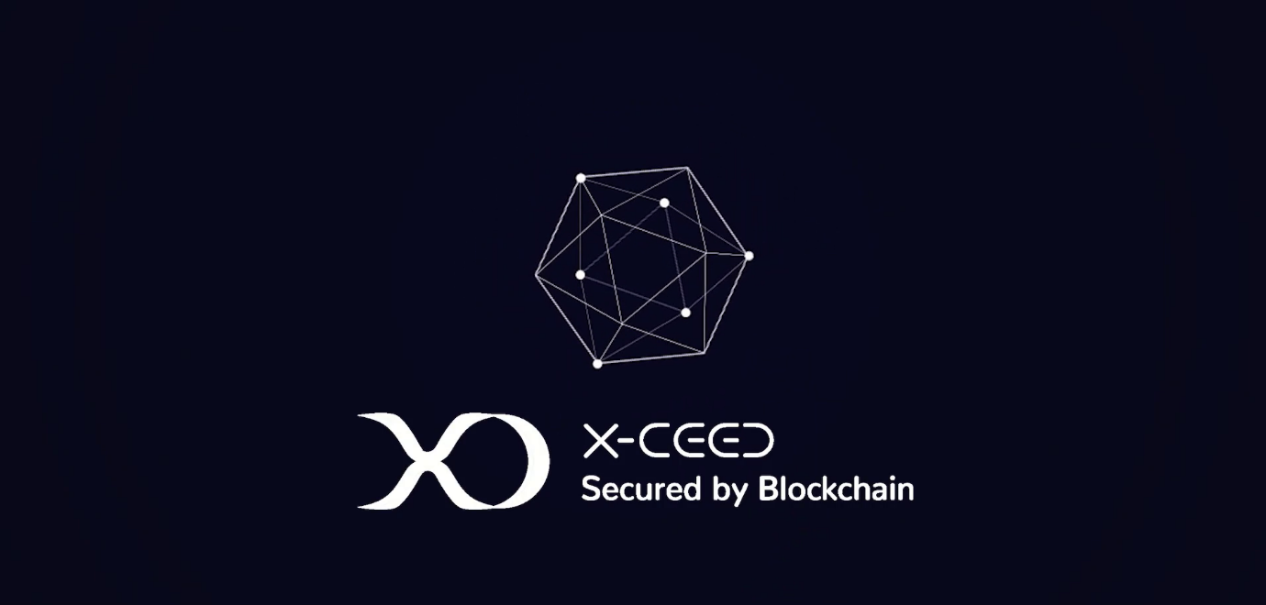

- XCEED è un progetto digitale nato dalla collaborazione tra i grandi protagonisti dell’industria automobilistica.
- Il progetto è stato testato su vasta scala presso lo stabilimento di Douai con diversi partner OEM.

Boulogne-Billancourt, 10 settembre 2020 – Il Gruppo Renault ha sviluppato il progetto blockchain XCEED (eXtended Compliance End to End Distributed) con l’obiettivo di certificare la conformità dei componenti dei veicoli, dalla progettazione alla produzione.

Uno strumento per rispondere alle crescenti domande di trasparenza
Ideato e sviluppato con i grandi protagonisti dell’industria automobilistica, questo progetto consente di essere più reattivi e più efficienti in un contesto normativo sempre più esigente. Un nuovo regolamento per la sorveglianza del mercato è, infatti, entrato in vigore dal 1° Settembre comportando il moltiplicarsi dei controlli normativi dei veicoli già introdotti sul mercato. Tutta la catena di produzione deve, pertanto, adattare la sua struttura per rispondere alle autorità in tempi ristretti.
Basato sulla tecnologia blockchain "Hyperledger Fabric" e sviluppato in collaborazione con IBM, il progetto XCEED si prefigge, pertanto, lo scopo di tracciare e certificare la conformità normativa dei componenti e sub-componenti dei veicoli.

Un progetto collaborativo al servizio dell’ecosistema automobilistico
La tecnologia blockchain, che permette di condividere e monitorare le informazioni tra vari attori, è una colonna portante della competitività e dell’eccellenza operativa dell’industria automobilistica. Consente una migliore reattività negli scambi, grazie a dati disponibili in tempo reale e ad una maggiore efficacia in una rete che non è più centralizzata, ma distribuita.

Nel caso di XCEED, la blockchain intende creare una rete di fiducia tra OEM e costruttori automobilistici per condividere le informazioni di conformità. Il carattere decentrato della tecnologia blockchain consente alle singole parti di mantenere il controllo e la riservatezza dei dati, senza intrusioni, rafforzando la sicurezza e la confidenzialità.
È proprio la gestione della sicurezza e della confidenzialità offerta dalla tecnologia blockchain che ha permesso di riunire tutto l’ecosistema automobilistico intorno a questa iniziativa più unica che rara.

Il progetto XCEED, avviato nel 2019, è pertanto il frutto del lavoro collaborativo interaziendale dei partner dell’industria automobilistica (Continental, Faurecia, Plastic Omnium e Saint-Gobain), dell’intelligenza collettiva e dell’adattamento della metodologia agile in un particolare contesto multi-aziendale per lo scambio di dati e la gestione di progetti.
Il test effettuato presso lo stabilimento di Douai ha permesso di consolidare il valore e la performance della tecnologia blockchain per l’industria automobilistica, con oltre un milione di documenti archiviati e una velocità di 500 transazioni al secondo.

«Il progetto XCEED che abbiamo avviato dimostra tutta la capacità di innovazione del Gruppo Renault e siamo convinti che la blockchain sia un vettore di trasformazione dell’industria automobilistica» sottolinea Odile Panciatici, Vicepresidente Blockchain del Gruppo Renault. «La tecnologia Blockchain acquisisce senso, infatti, in un vasto ecosistema che fa intervenire diverse aziende e che crea un collegamento tra i vari processi, sistemi informativi e database dei partner. Nell’industria automobilistica, dove ci confrontiamo con diversi attori al di fuori dell’azienda – i nostri fornitori, i nostri clienti, i distributori indipendenti, ecc. – questa tecnologia trova molteplici utilizzi.»

Per maggiori informazioni sulla Blockchain, vettore di trasformazione del futuro dell’industria automobilistica, cliccare qui
###

Cenni sul Gruppo Renault
Costruttore automobilistico dal 1898, il Gruppo Renault è un gruppo internazionale presente in 134 Paesi, che ha venduto circa 3,8 milioni di veicoli nel 2019. Riunisce oggi oltre 180.000 collaboratori e dispone di 40 siti di produzione e di 12.700 punti vendita nel mondo.
Per far fronte alle grandi sfide tecnologiche del futuro e continuare a realizzare la sua strategia di crescita della redditività, il Gruppo fa leva sullo sviluppo internazionale, la complementarità delle sue cinque marche (Renault, Dacia, Renault Samsung Motors, Alpine e LADA), il veicolo elettrico e l'alleanza, unica nel suo genere, con Nissan e Mitsubishi Motors. Con un team al 100% Renault impegnato dal 2016 nel Campionato del Mondo di Formula 1, Renault trasforma il Motorsport in un vettore d'innovazione e di notorietà della Marca.

Contatto stampa Gruppo Renault Italia:

Paola Rèpaci–Electric Vehicles & Corporate Communication Manager
paola.repaci@renault.it Cell: +39 335 1254592
Tel.+39 06 4156965d
Siti web: it.media.groupe.renault.com/; www.renault.it
Seguici su Twitter: @renaultitalia

